1. Проектно-конструкторская часть
   1. Разработка структуры приложения.

Разработка структуры приложения. Результатом внешнего проектирования является содержательный облик приложения, ко­торый оформлен в виде описания на естественном языке. На осно­ве этой неформальной модели разрабатывается структура приложения (струк­турная схема системы). Она позволяет:

* выявить источники информации и её потребителей. В частности, одним из ключевых источников информации является содержимое базы данных;
* определить состав компонентов системы, среду и платформу для разработки;
* наметить последовательность разработки системы и её ком­понентов.
  1. Разработка алгоритмов обработки информации.

*Разработка алгоритмов обработки информации.* При необходимости нетривиальных манипуляций с информацией из входных источников следует:

* разработать алгоритмы решения функциональных задач;
* провести тестирование алгоритмов на точность, непротиво­речивость, конечность и другие критерии качества.
  1. Логическая схема базы данных

Логическая схема базы данных имеет смысл в рамках выбранной формальной модели данных (скорее всего это будет реляционная модель, но допустимы целесообразные альтернативы, выбранные в результате исследования). Схема не привязана к конкретной СУБД и физическому размещению. Она обеспечивает инвариантное представление структур данных. В логической модели должны быть описаны все сущности, их атрибуты (допустимо укрупненное представление при большом объеме) и связи.

* 1. Разработка интерфейса взаимодействия пользователя с системой.

*Разработка интерфейса взаимодействия пользователя с системой.* На основании модели пользовательских представлений данных и процессов предметной области должны быть разработаны интерфейсы взаимодействия пользователя с системой, удовлетворяющие современным требованиям по эргономике. Следует обратить особое внимание на то, что в интерфейсе должны быть представлены все данные из пользовательского представления (и только они), а также все допустимые сценарии использования системы.

* 1. Разработка архитектуры приложения.

*Разработка архитектуры приложения.* В подразделе помеща­ются материалы по выбору состава и связей общесистемного программного обеспечения и разрабатываемого приложения. Для обоснованного выбора предпочтительного варианта технического решения следует:

* определить варианты воплощения программ­ного продукта;
* выбрать адекватную платформу разработки и используемую СУБД;
* выбрать методы и средства реализации передачи информации между компонентами системы;
* оценить предполагаемое качество функционирования систе­мы или её компонентов по результатам моделирования на моделях различного уровня;
* выбрать наилучший вариант реализации.

Возможен выбор любой клиент-серверной архитектуры. Допустимо основываться на материале пройденных курсов, но также допустимо использовать новые для студента технологии. Существенно, чтобы изучение новой технологии не осложнило выполнение графика подготовки работы.

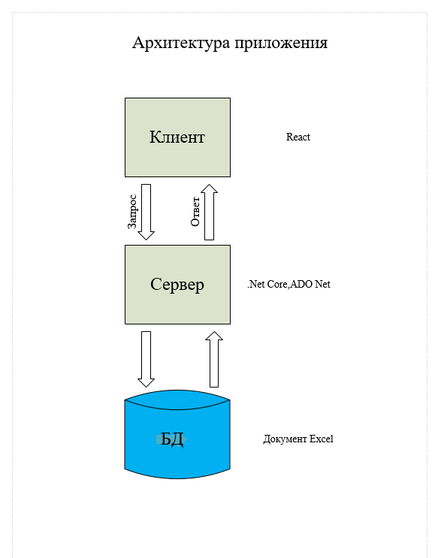

* 1. Реализация функционирующего приложения.

*Реализация функционирующего приложения.* Ключевым моментом реализации является построение физической схемы базы данных, основанной на выбранной СУБД, логической модели данных и требованиях к архитектуре и быстродействию системы. Нет необходимости в графическом представлении полной физической схемы. Нет необходимости во включении большого объема предложений DDL в основной текст работы (при необходимости можно включить его в приложение). Вместе с тем при построении физической схемы имеет смысл выделить ключевые запросы к базе данных, обосновать применяемые для их оптимизации методы, описать пользовательские представления данных, встроенные процедуры, транзакции и триггеры (если они имеются).

Исходя из требований предметной области следует проработать и реализовать дисциплину управления контролем доступа, там, где он необходим.

Приложение должно быть законченным, то есть, не допускать ошибок времени исполнения, проходить все обозначенные в интерфейсе сценарии. Именно требование законченности приложения должно определять адекватный функционал на этапе проектирования системы.